Звуки речи образуются в результате сложного комплекса движений артикуляционных органов - кинем. Выработка той или иной кинемы открывает возможность освоения тех речевых звуков, которые не могли быть произнесены из-за ее отсутствия. Мы правильно произносим различные звуки, как изолированно, так и в речевом потоке, благодаря силе, хорошей подвижности и дифференцированной работе органов артикуляционного аппарата. Таким образом, произношение звуков речи - это сложный двигательный навык.
Артикуляционная гимнастика является основой формирования речевых звуков - фонем - и коррекции нарушений звукопроизношения любой этиологии и патогенеза; она включает упражнения для тренировки подвижности органов артикуляционного аппарата, отработки определенных положений губ, языка, мягкого неба, необходимых для правильного произнесения, как всех звуков, так и каждого звука той или иной группы.
Цель артикуляционной гимнастики - выработка полноценных движений и определенных положений органов артикуляционного аппарата, необходимых для правильного произношения звуков.
Рекомендации по проведению упражнений артикуляционной гимнастики.
1. Проводить артикуляционную гимнастику нужно ежедневно, чтобы вырабатываемые у детей навыки закреплялись. Необходимо выполнять не менее 2 раз в день по 7-10 минут.
2. Каждое упражнение выполняется от 5 до 10-15 раз.
3. Статические упражнения выполняются по 7-10 секунд.
4. В начале занятий упражнения нужно выполнять в медленном темпе.
Темп выполнения и количество упражнений постепенно увеличивается.
5. При отборе упражнений для артикуляционной гимнастики надо соблюдать определенную последовательность, идти от простых упражнений к более сложным. Наиболее эффективно выполнение артикуляционных упражнений под счет, с хлопками, под музыку.
6. Из выполняемых 4-6 упражнений новым может быть только одно, остальные даются для повторения и закрепления. Если же ребенок выполняет какое-то упражнение недостаточно хорошо, не следует вводить новые упражнения, лучше отрабатывать старый материал.

7. Артикуляционную гимнастику выполняют сидя, так как в таком положении у ребенка прямая спина, тело не напряжено, руки и ноги находятся в спокойном положении.
8. Ребенок должен хорошо видеть лицо взрослого, а также свое лицо, чтобы самостоятельно контролировать правильность выполнения упражнений. Поэтому ребенок и взрослый во время проведения артикуляционной гимнастики должны находиться перед настенным зеркалом. Также ребенок может воспользоваться небольшим ручным зеркалом (примерно 9х12 см), но тогда взрослый должен находиться напротив ребенка лицом к нему.
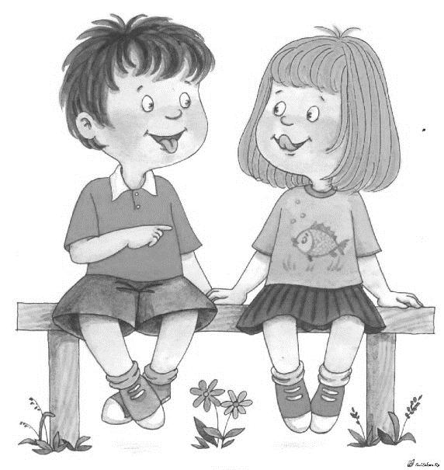
9. Начинать гимнастику лучше с упражнений для губ.

Статические упражнения – это упражнения, где ребенок выполняет определенный уклад, позу щек, губ, языка.
Это такие упражнения: «Заборчик», «Окошечко», «Трубочка», «Чашечка», «Блинчик», «Иголочка», «Мостик», «Парус» и т.д.
Особенно важные это первые два упражнения – «Заборчик», «Окошечко», так как именно от этих упражнений будут выполняться и другие.
Динамические упражнения – это упражнения, где необходимо правильное движения щек, губ, языка.
Это такие упражнения, как: «Часики»; «Качели»; «Лошадка»; «Чистим зубки»; «Вкусное варенье»; «Барабанщик»; «Худышки – толстяки» и другие.
Эти упражнения тоже проводятся под счет, только при каждом счете ребенку необходимо поменять положение щек, губ или языка.

Домашний
логопед

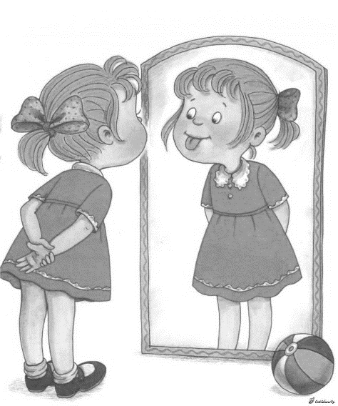
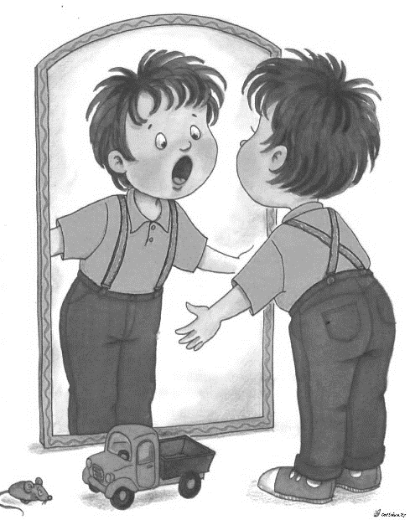
Зачем нужна артикуляционная гимнастика?

